«Современная Республика Коми, созданная общим нелегким трудом представителей разных национальностей, остается признанной территорией межэтнической стабильности. В ее основе – крепкие традиции взаимного понимания и уважения разных народов»
(«Республика Коми.
Вечные ценности Севера», 2017, буклет).

в Год культуры в Республике Коми

Программа Фестиваля
национальных культур в г. Ухте
«Северное притяжение»
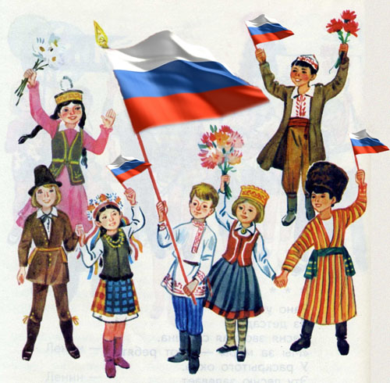

июнь – декабрь 2018 г.

г. Ухта, 2018 г.

№ п/п | Наименование мероприятия | Дата проведения | Место проведения
Разработка Положений, афиш, размещение на Порталах |  | май 2018 г. | Управление культуры
 | Фотоконкурс «Дружба народов»* | июнь – ноябрь, итоги - декабрь 2018 года | места проведения городских мероприятий
 | «Северное притяжение»:  презентация деятельности  национально-культурных  автономий МОГО «Ухта» | 03 июня  2018 г.  12.00 | МУ «Центральная библиотека» МОГО «Ухта»
 | Выставка национальной литературы | июнь 2018 г. | МУ «Центральная библиотека» МОГО «Ухта»
 | Выставка национальных костюмов (ко Дню Республики Коми) | август 2018 г. | МУ «Дом молодежи»  МОГО «Ухта»
 | Мастер-классы по прикладному творчеству для представительниц НКА* | октябрь  2018 г. | Центр немецкой культуры
 | «Живи и процветай, родной язык»: видеоконкурс на лучшее прочтение стихо-творения на родном языке* | сентябрь-октябрь  2018 г. | Размещается на портале Управления культуры
 | Квест для активистов национально-культурных автономий | в течение сентября  2018 г. | МУ «Музейное объединение» МОГО «Ухта»
 | Этнодискотека | в течение октября  2018 г. | МУ «Дом молодежи»  МОГО «Ухта»
 | Оформление фотозоны в национальном стиле | 03 - 04 ноября  2018 г. | МАУ «Городской ДК» МОГО «Ухта»
 | Финальный концерт НКА, объявление итогов фестиваля | 04 ноября  2018 г. | МАУ  «Городской ДК» МОГО «Ухта»
 | «День визита» или «В гостях у юбиляров НКА» | по отдельному графику | Национальные центры, МАУ «Городской ДК»
 | Вечер-встреча «Северное притяжение» с участием НКА (для юбиляров и именинников НКА) | декабрь  2018 г. | МАУ «Городской ДК» МОГО «Ухта»
*по отдельному Положению, плану (размещение на порталах учреждений и Управления культуры, СМИ г. Ухты)

Примечание: Итоги фотоконкурса подведут на вечере-встрече «Северное притяжение» с участием председателей и представителей национально-культурных автономий.

«День визита» или «В гостях у юбиляров НКА»
№ п/п | Наименование мероприятия | Дата проведения | Место проведения
1 | «Юбилей в кругу друзей» - вечер с приглашением НКА, посвященный 70-летию С.Г. Соболевой | 20 мая 2018 г.  15.00 | МАУ «Городской ДК», большой зал
2 | Празднование 25-летия Общества «Фрайхайт» | октябрь  2018 г. | Центр немецкой культуры
3 | Торжественные мероприятия в честь 20-летия НКА «Бердэмлек» | 17 ноября  2018 г. | Место уточняется
4 | Торжество в честь 20-летия Центра немецкой культуры | 23 ноября  2018 г. | Центр немецкой культуры
5 | Вечер-встреча «Северное притяжение» (для юбиляров и именинников автономий) | декабрь  2018 г. | МАУ «Городской ДК» МОГО «Ухта»
Руководитель проекта – Полянская Людмила Васильевна, и.о. начальника МУ «Управление культуры администрации МОГО «Ухта», т. 74-59-76
Координаторы:
- Буторина Светлана Альбертовна, главный эксперт отдела реализации культурной политики МУ «Управление культуры администрации МОГО «Ухта», т. 73-88-17;
- Ануфриева Людмила Вадимовна, старший эксперт организационного отдела МУ «Управление культуры администрации МОГО «Ухта», т. 74-54-07

